MARÍA ALEJANDRA PALACIO VÉLEZ

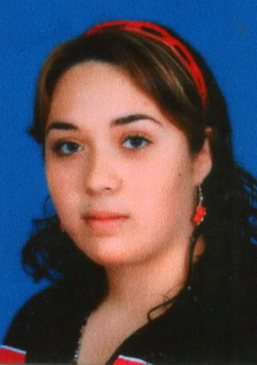
TECNÓLOGA EN REGENCIA DE FARMACIA

Cédula: 1128453912 – Medellín

Lugar y fecha de nacimiento: Medellín 04 de enero de 1991

Estado Civil: Soltera

Dirección Residencia: Carrera 83 # 17-87 Medellín
Teléfono: 2388185 Celular: 3007810157
Correo electronico: alejandrapave@hotmail.com
PERFIL
Soy una persona íntegra, emprendedora y responsable, con buena disposición para trabajar en equipo, capaz de aplicar conocimientos con sentido ético, crítico y estratégico, siempre dispuesta al cambio y con excelentes relaciones humanas. Poseo conocimientos necesarios para dirigir establecimientos farmacéuticos; la farmacia ambulatoria y hospitalaria de baja complejidad en la gestión de todos los procesos estratégicos (direccionamiento estratégico), operativos (selección, adquisición, recepción, almacenamiento, distribución), y de apoyo (gestión humana y acciones de mejoramiento).

INFORMACIÓN ACADÉMICA
BÁSICA PRIMARIA
Colegio de la Inmaculada (Medellín - 2001)

BÁSICA SECUNDARIA
Institución Educativa Ramón Giraldo Ceballos (Medellín - 2007)
Bachiller académico

SUPERIORES
Centro de investigacion y capacitacion odontologica (Medellin – 2009)
Tecnico Profesional en Salud Oral

UNIVERSITARIOS
Universidad de Antioquia - Facultad de Química Farmacéutica (Medellín – 2013)
Tecnología en Regencia de Farmacia

TALLERES Y CURSOS
- Taller “Importancia de la salud oral en los niños”, agosto 2008.

- Brigadas de salud con niños menores de 10 años, noviembre 2008.

- Curso de actualización en dispositivos médicos, febrero 2013.

- Mecanismos y canales legales para el acceso a los medicamentos, agosto 2013.

- Curso taller para la gestión de la farmacia comunitaria, septiembre 2013.

- XIX curso de actualización en Cáncer, atención primaria en salud desde la visión oncológica, octubre 2013.

SEMINARIOS

- Radioprotección
Centro de investigación y capacitación odontológica, septiembre 2008.

PRACTICAS ACADÉMICAS – FORMACIÓN PROFESIONAL

AUXILIAR E HIGIENISTA ORAL
Oraldent
Jefe: Doctor Gabriel Ramírez
Teléfono: 2502221
2008 – II

TECNÓLOGA EN REGENCIA DE FARMACIA
E.S.E Metrosalud – Unidad Hospitalaria de Belén
Jefe: Regente Javier Mora
Teléfono: 3136505171
2013 – I

EXPERIENCIA LABORAL

COORPORACION COMFAMILIAR CAMACOL COODAN
Jefe Inmediato: Luisa Hurtado
Telefono: 5131050 Ext: 117 – 3008960539
Marzo 11 de 2013 – Actualidad

HOSPITAL SAN RAFAEL - ZARAGOZA (ANTIOQUIA)
Jefe Inmediato: Luisa Hurtado
Telefono: 5131050 Ext: 124 – 3008960539
Enero 22 de 2014 – Febrero 08 de 2014

COORPORACION COMFAMILIAR CAMACOL COODAN
Jefe Inmediato: Luisa Hurtado
Telefono: 5131050 Ext: 124 – 3008960539
Diciembre 20 de 2013 – Enero 17 de 2014 (Reemplazo de vacaciones)

DISTRIBUIDORA CARNELLY – NEGOCIO FAMILIAR
Jefe Inmediato: Negocio Familiar
Telefono: 3015303875 – 3007909652
Septiembre de 2008 – Diciembre de 2013

VARIEDADES LA 83
Cargo: Atención al cliente
Jefe Inmediato: Luz Dary Vélez
Telefono: 3013811161
Enero de 2008 – Junio de 2008

REFERENCIAS PERSONALES

Nombre: Alba Lucía Palacio Baena
Cargo: Gerente Gestión en Salud - Asesorías SAS
Teléfono: 5631183 – 300 617 19 24

Nombre: Guillermo Palacio Baena
Cargo: Decano Facultad Ciencias Agrarias – Universidad de Antioquia
Teléfono: 314 89 40 041

Nombre: Jorge Mario Palacio Baena
Cargo: Odontólogo Saludcoop
Teléfono: 3007863583

MARÍA ALEJANDRA PALACIO VÉLEZ
C.C. 1128453912

